国务院关税税则委员会关于降低药品进口关税的公告
税委会公告〔2018〕2号
根据《中华人民共和国进出口关税条例》相关规定，为减轻广大患者特别是癌症患者药费负担并有
更多用药选择，自2018年5月1日起，以暂定税率方式将包括抗癌药在内的所有普通药品、具有抗癌
作用的生物碱类药品及有实际进口的中成药进口关税降为零，具体税目及税率调整情况见附件。
特此公告。
附件：进口药品最惠国暂定税率调整表
国务院关税税则委员会
2018年4月23日
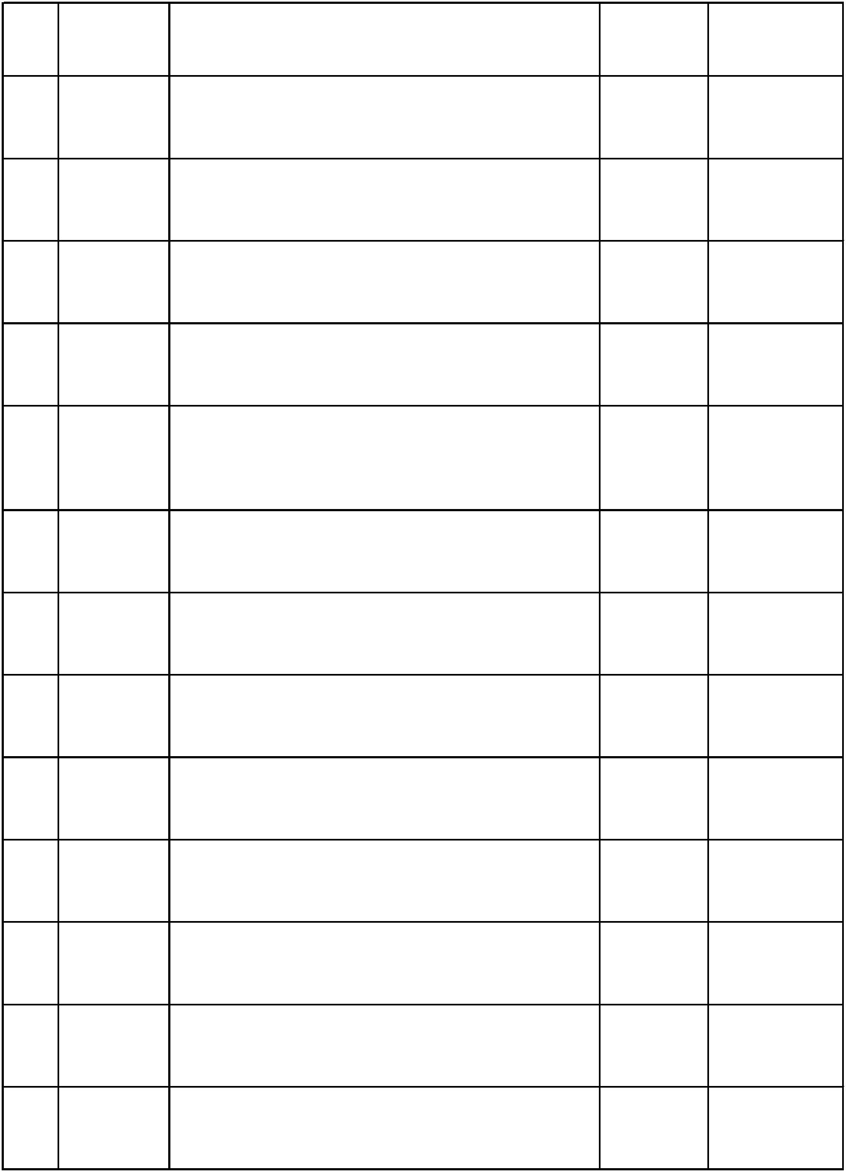
附件
进口药品最惠国暂定税率调整表
 | 序号 税则号列 商品名称 |  |  |  |  | 最惠国税  率（％） |  |  |  | 自2018年5月1  日起实施暂定  税率（%）
 |  | 1 30041011 |  | 氨苄青霉素制剂（混合或非混合，治病或防病  用，已配定剂量或制成零售包装） |  |  |  | 6 0
 |  | 2 30041012 |  | 羟氨苄青霉素制剂（混合或非混合，治病或防  病用，已配定剂量或制成零售包装） |  |  |  | 6 0
 |  | 3 30041013 |  | 青霉素V制剂（混合或非混合，治病或防病用，  已配定剂量或制成零售包装） |  |  |  | 6 0
 |  | 4 30041019 |  | 其他青霉素制剂（混合或非混合，治病或防病  用，已配定剂量或制成零售包装） |  |  |  | 6 0
含有其他青霉素及具有青霉烷酸结构的青霉素
 |  | 5 30041090 |  | 衍生物或链霉素及其衍生物的药品（混合或非  混合，治病或防病用，已配定剂量或制成零售  包装） |  | 6 0
 |  | 6 30042011 |  | 头孢噻肟制剂（混合或非混合，治病或防病用  已配定剂量或制成零售包装） |  | 6 0
 |  | 7 30042012 |  | 头孢他啶制剂（混合或非混合，治病或防病  用，已配定剂量或制成零售包装） |  | 6 0
 |  | 8 30042013 |  | 头孢西丁制剂（混合或非混合，治病或防病  用，已配定剂量或制成零售包装） |  | 6 0
 |  | 9 30042014 |  | 头孢替唑制剂（混合或非混合，治病或防病  用，已配定剂量或制成零售包装） |  | 6 0
 | 10 30042015 |  |  | 头孢克罗制剂（混合或非混合，治病或防病  用，已配定剂量或制成零售包装） |  | 6 0
 | 11 30042016 |  |  | 头孢呋辛制剂（混合或非混合，治病或防病  用，已配定剂量或制成零售包装） |  | 6 0
 | 12 30042017 |  |  | 头孢三嗪(头孢曲松)制剂（混合或非混合，治  病或防病用，已配定剂量或制成零售包装） |  | 6 0
 | 13 30042018 |  |  | 头孢哌酮制剂（混合或非混合，治病或防病  用，已配定剂量或制成零售包装） |  | 6 0

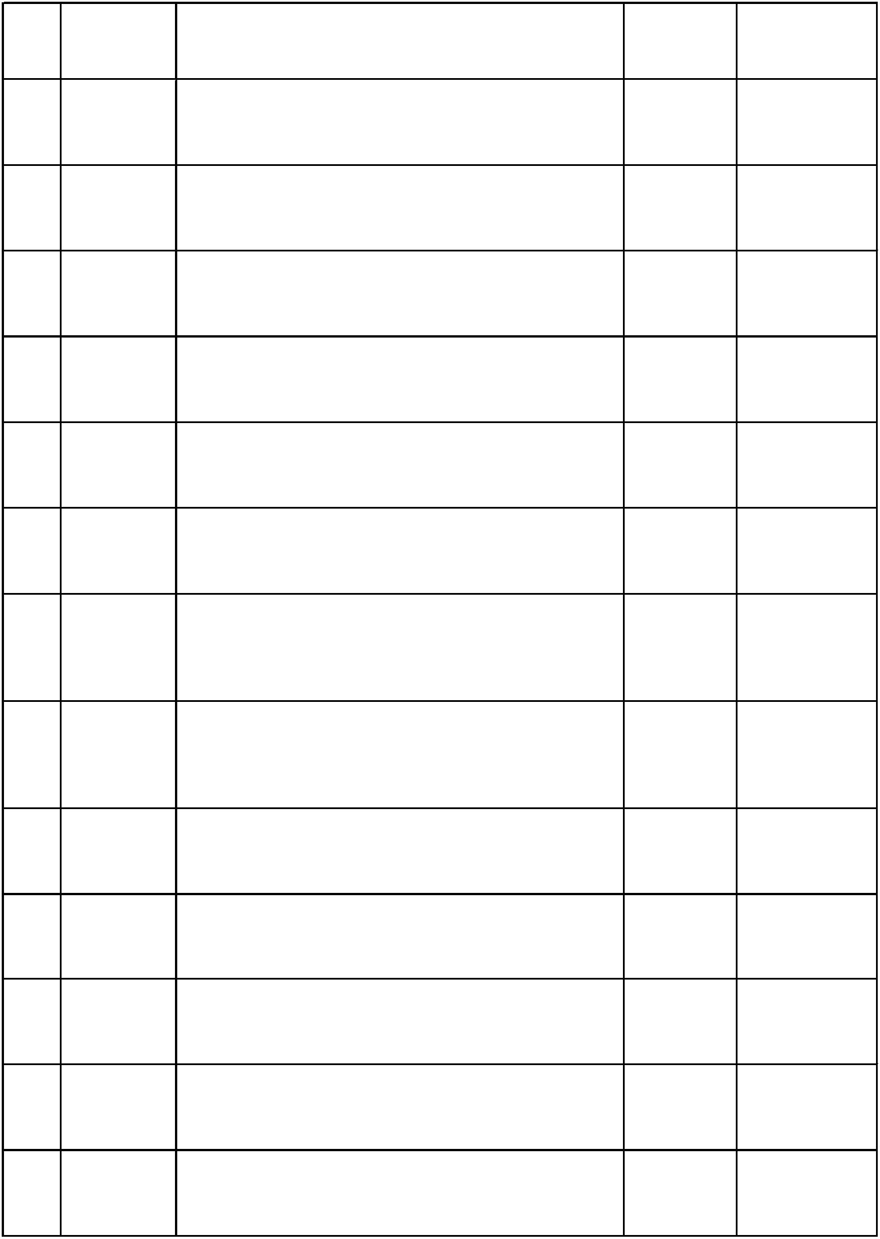  序号 税则号列 商品名称 |  |  |  |  |  |  | 最惠国税  率（％） |  |  |  | 自2018年5月1  日起实施暂定  税率（%）
 | 14 30042019 |  |  |  | 含有其他头孢菌素制剂（混合或非混合，治病  或防病用，已配定剂量或制成零售包装） |  |  |  | 6 0
 | 15 |  | 30042090 含有其他抗菌素的药品（混合或非混合，治病  或防病用，已配定剂量或制成零售包装） |  |  |  |  |  | 6 0
 | 16 30043110 |  |  |  | 含有重组人胰岛素的药品（混合或非混合，治  病或防病用已配定剂量或零售包装） |  |  |  | 5 0
 | 17 30043190 |  |  |  | 含有其他胰岛素的药品（混合或非混合，治病  或防病用已配定剂量或零售包装） |  |  |  | 5 0
 | 18 30043200 |  |  |  | 含肾上腺皮混合或非混合质激素的药品（治病  或防病用已配定剂量或零售包装） |  |  |  | 5 0
 | 19 |  | 30043900 含有税目29.37其他产品药品（混合或非混合，  治病或防病用已配定剂量或零售包装） |  |  |  |  |  | 5 0
具有抗癌作用的含有生物碱及其衍生物的药品
20 ex30044900 （混合或非混合，治病或防病用已配定剂量或 5 0
零售包装）
含有维生素或税目29.36其他产品的其他药品
21 30045000 （混合或非混合，治病或防病用已配定剂量或 6 0
零售包装）
22 30046010 含有青蒿素及其衍生物的中成药 4 0
 | 23 30046090 |  | 其他含有本章子目注释二所列抗疟疾活性成分  的药品 |  | 4 0
含有磺胺类的药品（两种或两种以上成分混合
24 30049010 而成的，治病或防病用已配定剂量或零售包 6 0
装）
 | 25 30049051 |  | 中药酒（混合或非混合，治病或防病用已配定  剂量或零售包装） |  | 3 0
 | 26 30049054 |  | 清凉油（混合或非混合，治病或防病用已配定  剂量或零售包装） |  | 3 0

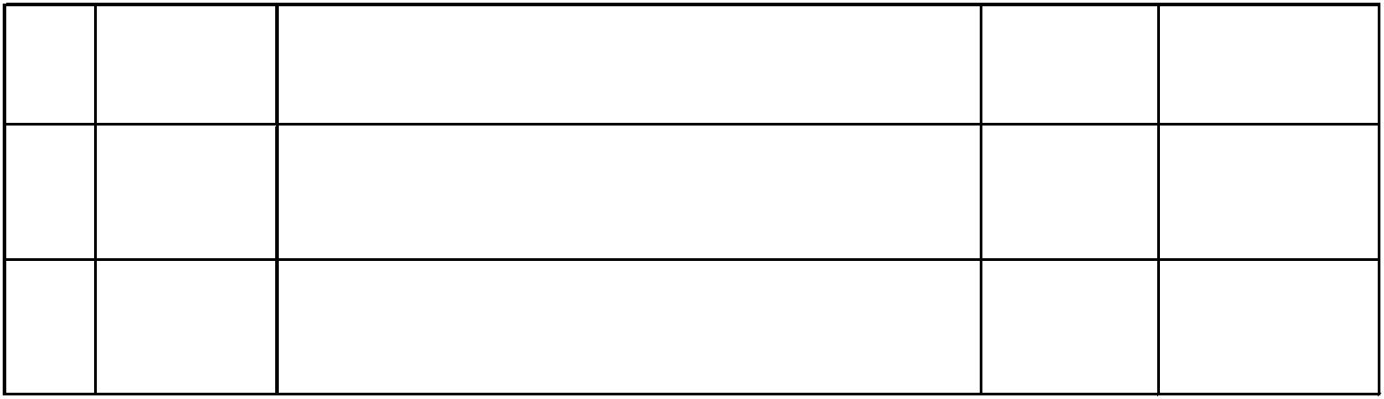 | 序号 税则号列 商品名称 |  |  |  |  | 最惠国税  率（％） |  |  |  | 自2018年5月1  日起实施暂定  税率（%）
 |  | 27 30049059 |  | 其他中式成药（混合或非混合，治病或防病用  已配定剂量或零售包装） |  |  |  | 3 0
 |  | 28 30049090 |  | 其他药品（混合或非混合，治病或防病用已配  定剂量或零售包装） |  |  |  | 4 0
注：税则号列前标注“ex”,表示使用该暂定税率的应税进口货物应在该税号范围内，以商品
具体描述为准。其他商品名称仅供参考，具体商品范围以《中华人民共和国进出口税则》中
的税则号列对应的商品范围为准。

